Resolución del Pleno del Instituto de Transparencia, Acceso a la Información Pública y Protección de Datos Personales del Estado de México y Municipios, con domicilio en Metepec, Estado de México, de fecha cuatro de noviembre de dos mil veintiuno.
VISTO el expediente formado con motivo del recurso de revisión 04322/INFOEM/IP/RR/2021, promovido por el C. XXXXX XX XXXXXXXXXXXXX XX XXXXXXXXXXXXXX”, a quien en lo sucesivo se le denominará EL RECURRENTE, en contra de la respuesta emitida por el Ayuntamiento de Cuautitlán Izcalli, en lo subsecuente EL SUJETO OBLIGADO, se procede a dictar la presente resolución con base en lo siguiente:
RESULTANDO
I. En fecha dos de agosto de dos mil veintiuno, EL RECURRENTE presentó a través de la Plataforma Nacional de Transparencia vinculada al Sistema de Acceso a la Información Mexiquense, en lo subsecuente EL SAIMEX, ante EL SUJETO OBLIGADO, la solicitud de acceso a la información pública, a la que se le asignó el número 00346/CUAUTIZC/IP/2021, mediante la cual requirió, lo siguiente:
“quiero toda la información relativa que tenga en relaciona a la manzana 4 (cuatro) de campo uno de Cuautitlán Izcalli, sus colindancias, sus características, las aéreas verdes y comunes porque se le denomina unidad habitacional Fidel Velázquez, c. p.: 54740 permisos de construcción , licencias, compraventas de algún terreno de la manzana 4, si han otorgado alguna ayuda o concesión, permiso o expropiación, si alguien a vendido o comprado algún terreno cada cuando hace presencia la policía y si existe un lugar donde la policía se encuentre vigilando que beneficios a otorgado el municipio de Cuautitlán Izcalli a la manzana 4 y alrededores.” (Sic)
Modalidad de entrega: vía SAIMEX y correo electrónico
II. En cumplimiento al artículo 162 de la Ley de Transparencia y Acceso a la Información Pública del Estado de México y Municipios, el dos de agosto de dos mil veintiuno, el Titular de la Unidad de Transparencia del SUJETO OBLIGADO, turnó el requerimiento de información a los servidores públicos habilitados que estimó pertinente, a fin de colmar la solicitud de acceso a la información; tal y como, se aprecia en la siguiente imagen:
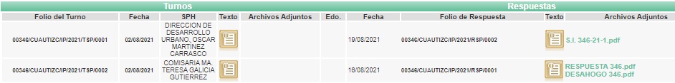
III. Posteriormente, el día veinte de agosto de dos mil veintiuno, EL SUJETO OBLIGADO dio respuesta a la solicitud de acceso a la información pública requerida por EL RECURRENTE, en los términos siguientes:

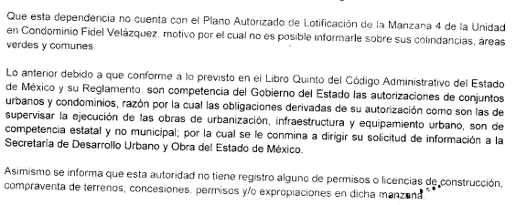
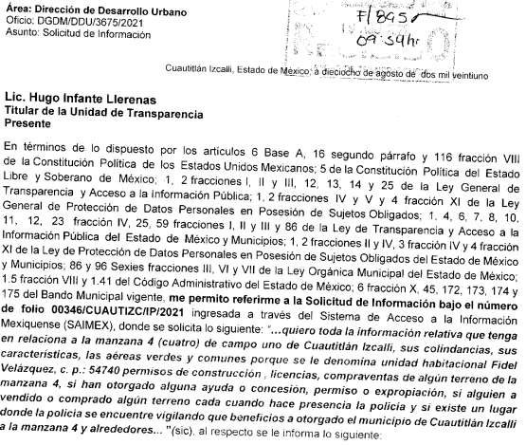
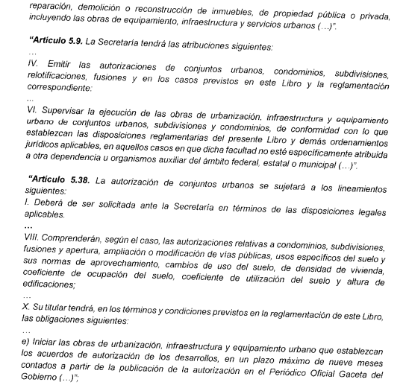
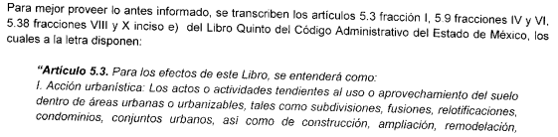
IV. Inconforme con la respuesta del SUJETO OBLIGADO, el veintisiete de agosto de dos mil veintiuno, EL RECURRENTE, a través del SAIMEX, interpuso el recurso de revisión objeto del presente estudio, al que se le asignó el número al rubro citado, en el que señaló como acto impugnado, así como, razones o motivos de inconformidad lo siguiente:
“no estoy de acuerdo con la respuesta ya que hay gente que dice que le compro un teerreno al municipio y otros ya construyeron en la periferia por lo que necesito la informacion de como compraran y ustedes vendieron o concesionaron” (Sic)
V. En fecha veintisiete de agosto de dos mil veintiuno, el recurso de que se trata se envió electrónicamente al Instituto de Transparencia, Acceso a la Información Pública y Protección de Datos Personales del Estado de México y Municipios y con fundamento en el artículo 185, fracción I de la Ley de Transparencia y Acceso a la Información Pública del Estado de México y Municipios, se turnó, a través del SAIMEX, a la Comisionada SHARON CRISTINA MORALES MARTÍNEZ, a efecto de que decretara su admisión o desechamiento.
VI. Posteriormente, en fecha dos de septiembre de dos mil veintiuno, atento a lo dispuesto en el artículo 185, fracciones I, II y IV, de la Ley de Transparencia y Acceso a la Información Pública del Estado de México y Municipios, se acordó la admisión a trámite del referido recurso de revisión; así como, la integración del expediente respectivo, mismo que se puso a disposición de las partes, para que en el plazo máximo de siete días hábiles, EL RECURRENTE realizara manifestaciones, alegatos y ofreciera las pruebas que a su derecho conviniera y, en el caso del SUJETO OBLIGADO, para que exhibiera el Informe Justificado correspondiente.
VII. De las constancias que obran en el SAIMEX, se desprende que EL SUJETO OBLIGADO en fecha diez de septiembre de la anualidad, rindió el Informe Justificado correspondiente, mediante el cual confirma su respuesta, motivo por el cual no se puso a la vista del RECURRENTE, por no actualizarse el supuesto previsto en la fracción III del artículo 185 de la Ley de Transparencia y Acceso a la Información Pública del Estado de México y Municipios. Sin embargo, para preservar el principio de máxima publicidad se inserta a continuación:
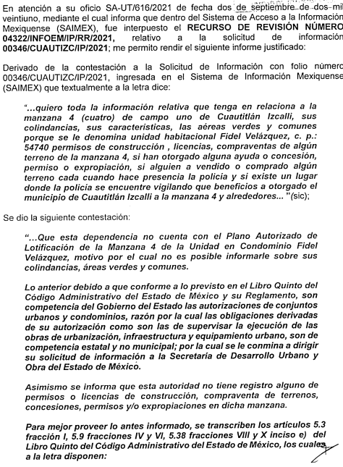
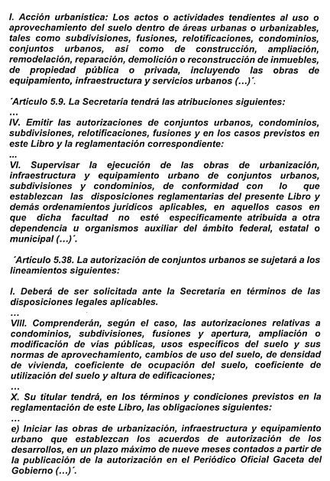

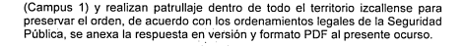


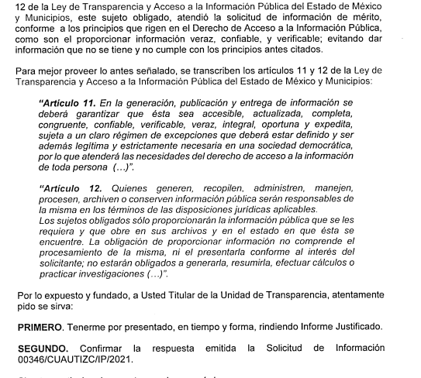
De las imágenes insertas, se puede apreciar que EL SUJETO OBLIGADO ratifica ambas respuestas en los términos que fueron emitidas; es decir, establece nuevamente su incompetencia para conocer de lo referente a las areas verdes y colindacias de la Unidad Habitacional, además de no contar con registros de permisos, licencias, expropiaciones o compraventar y de reiterar la presencia de la policía en el área mencionada.
Por otra parte EL RECURENTE no realizó manifestación alguna en relación al recurso de revisión; tal y como se aprecia enseguida:

VIII. Una vez analizado el estado procesal que guarda el expediente, el veinte de septiembre de dos mil veintiuno, la Comisionada Ponente acordó el cierre de instrucción; así como, la remisión del mismo a efecto de ser resuelto, de conformidad con lo establecido en el artículo 185, fracciones VI y VIII de la Ley de Transparencia y Acceso a la Información Pública del Estado de México y Municipios.
IX. En fecha quince de octubre de dos mil veintiuno, se notificó el acuerdo de ampliación de plazo para resolver el presente Recurso de Revisión, previsto en el artículo 181, tercer párrafo de la Ley de Transparencia y Acceso a la Información Pública del Estado de México y Municipios; y,
CONSIDERANDO
PRIMERO. Competencia. Este Instituto de Transparencia, Acceso a la Información Pública y Protección de Datos Personales del Estado de México y Municipios, es competente para conocer y resolver el presente recurso de revisión, conforme a lo dispuesto en los artículos 6, Apartado A de la Constitución Política de los Estados Unidos Mexicanos; 5, párrafos trigésimo, trigésimo primero y trigésimo segundo, fracciones IV y V de la Constitución Política del Estado Libre y Soberano de México; 2 fracción II, 13, 29, 36, fracciones I y II, 176, 178, 179, 181 párrafo tercero y 185 de la Ley de Transparencia y Acceso a la Información Pública del Estado de México y Municipios; y 9, fracciones I y XXIV y 11 del Reglamento Interior del Instituto de Transparencia, Acceso a la Información Pública y Protección de Datos Personales del Estado de México y Municipios.
SEGUNDO. Interés. El recurso de revisión fue interpuesto por parte legítima en atención a que fue presentado por EL RECURRENTE, quien formuló la solicitud de información pública.
TERCERO. Oportunidad. El recurso de revisión fue interpuesto dentro del plazo de quince días hábiles, contados a partir del día siguiente al que EL RECURRENTE tuvo conocimiento de la respuesta impugnada; tal y como, lo prevé el artículo 178 de la Ley de Transparencia y Acceso a la Información Pública del Estado de México y Municipios, que establece:
“Artículo 178. El solicitante podrá interponer, por sí mismo o a través de su representante, de manera directa o por medios electrónicos, recurso de revisión ante el Instituto o ante la Unidad de Transparencia que haya conocido de la solicitud dentro de los quince días hábiles, siguientes a la fecha de la notificación de la respuesta.

A falta de respuesta del sujeto obligado, dentro de los plazos establecidos en esta Ley, a una solicitud de acceso a la información pública, el recurso podrá ser interpuesto en cualquier momento, acompañado con el documento que pruebe la fecha en que presentó la solicitud.

En el caso de que se interponga ante la Unidad de Transparencia, ésta deberá remitir el recurso de revisión al Instituto a más tardar al día siguiente de haberlo recibido.” (Sic)
En esa tesitura, atendiendo a que EL SUJETO OBLIGADO notificó la respuesta a la solicitud de acceso a la información pública el día veinte de agosto de dos mil veintiuno; así, el plazo de quince días hábiles que el artículo 178 citado otorga al hoy RECURRENTE para presentar el respectivo recurso de revisión, abarca del veintitrés de agosto al diez de septiembre de dos mil veintiuno, sin contemplar en el cómputo los días veintiuno, veintidós, veintiocho y veintinueve de agosto, así como cuatro y cinco de septiembre de la anualidad, por corresponder a sábados y domingos, considerados como días inhábiles, en términos del artículo 3, fracción X de la Ley de Transparencia y Acceso a la Información Pública del Estado de México y Municipios.
En ese tenor, si el recurso de revisión que nos ocupa, se interpuso el veintisiete de agosto de dos mil veintiuno, éste se encuentra dentro de los márgenes temporales previstos en el precepto legal citado en el párrafo anterior y, por tanto, su interposición se considera oportuna.
CUARTO. Procedibilidad. Esta Ponencia considera importante precisar que conforme al artículo 180, fracción II, último párrafo de la Ley de Transparencia y Acceso a la Información Pública del Estado de México y Municipios, cuando las solicitudes se presenten de manera electrónica no es requisito indispensable el proporcionar el nombre, tal como se muestra a continuación:

“Artículo 180. El recurso de revisión contendrá:
…
II. El nombre del solicitante que recurre o de su representante y, en su caso, …
En caso de que el recurso se interponga de manera electrónica no será indispensable que contengan los requisitos establecidos en las fracciones II, IV, VII y VIII.”
(Énfasis añadido)

Es así que, derivado que el recurso de revisión materia del presente asunto, se interpuso de manera electrónica, no es necesario que contenga determinados requisitos, entre ellos, el nombre del RECURRENTE; por lo que, en el presente caso, al haber sido presentado el recurso de revisión vía SAIMEX, dicho requisito resulta innecesario.

Lo anterior es así, pues el artículo 15 de Ley de Transparencia y Acceso a la Información Pública del Estado de México y Municipios prevé que, toda persona tendrá acceso a la información sin necesidad de acreditar interés alguno o justificar su utilización, de lo que se infiere que para el ejercicio del derecho de acceso a la información pública, el nombre no es un requisito sine qua non para que los particulares ejerzan el derecho de acceso a la información pública, pues por el contrario la Ley de la materia prevé en su artículo 155, párrafo segundo la posibilidad de que las solicitudes de información sean anónimas, al utilizar un nombre incompleto o, inclusive un seudónimo.

Aunado a lo anterior, cabe precisar que los artículos 6, Apartado A, fracciones III y IV de la Constitución Política de los Estados Unidos Mexicanos y 5, párrafos trigésimo, trigésimo primero y trigésimo segundo, fracciones I, III, IV y V de la Constitución Política del Estado Libre y Soberano de México, garantizan el ejercicio del derecho de acceso a la información pública, toda vez que disponen que toda persona sin necesidad de acreditar interés alguno o justificar su utilización, tendrá acceso gratuito a la información pública.

Asimismo, se estima que el requisito relativo al nombre del RECURRENTE no constituye un presupuesto indispensable de procedibilidad de los recursos de revisión, en términos de los artículos 25 de la Convención Americana de Derechos Humanos, 1 párrafos segundo y tercero, 6 apartado A, fracciones III y IV de la Constitución Política de los Estados Unidos Mexicanos y 5, párrafo vigésimo segundo de la Constitución Política del Estado Libre y Soberano de México, debido a que el acceso a la información pública es un Derecho Humano que no requiere legitimación en la causa, sino que únicamente basta con que se encuentre legitimado en el procedimiento de recurso de revisión, circunstancia que se acredita en las constancias electrónicas del expediente, de las que se desprende que EL RECURRENTE es la misma persona que realizó la solicitud de acceso a la información pública que ahora se impugna.

Es así que, para el estudio de la materia sobre la que se resuelve el presente recurso de revisión, resulta intrascendente conocer el nombre de la persona que lo hubiere promovido, en virtud de que tanto la Constitución Federal, como la Constitución Política del Estado Libre y Soberano de México reconocen la prerrogativa de los individuos para que no resulte necesario la acreditación de un interés o justificar la utilización de la información; por lo que, resulta ocioso realizar dicho análisis, en la inteligencia de que se limitaría el ejercicio de un Derecho Humano, como el Derecho de Acceso a la Información Pública, por una cuestión procedimental.
QUINTO. Estudio y análisis del asunto. Una vez determinada la vía sobre la que versará el presente recurso y previa revisión del expediente electrónico, es importante referir que EL RECURRENTE en la interposición de su recurso tanto en acto impugnado como en sus motivos o razones de inconformidad lo que a continuación se señala:
“no estoy de acuerdo con la respuesta ya que hay gente que dice que le compro un teerreno al municipio y otros ya construyeron en la periferia por lo que necesito la informacion de como compraran y ustedes vendieron o concesionaron”. (Sic)
(Énfasis añadido)
En atención a la parte de la cita resaltada, lo procedente es declararlas como manifestaciones subjetivas en ejercicio al derecho de libertad de expresión, mismas que no son materia del derecho al acceso a la información pública y por tanto impide que nos pronunciemos al respecto; sirve de apoyo a lo anterior, el criterio jurisprudencial, emitido por la Segunda Sala de la Suprema Corte de Justicia de la Nación, encontrado en el Libro 63, Tomo I, página 1089, de febrero de 2019, del Semanario Judicial de la Federación y su Gaceta, que en su texto literal nos refiere lo siguiente:
“ACCESO A LA INFORMACIÓN PÚBLICA. LA CONSULTA RELATIVA QUE AL EFECTO PRESENTEN LOS SOLICITANTES, DEBE CUMPLIR CON LOS REQUISITOS CONSTITUCIONALES PARA EJERCER EL DERECHO DE PETICIÓN. El artículo 6o., apartado A, fracción III, de la Constitución Política de los Estados Unidos Mexicanos establece que toda persona, sin necesidad de acreditar interés alguno o justificar su utilización, tendrá acceso gratuito a la información pública, a sus datos personales o a la rectificación de éstos; de esta manera, la solicitud de acceso a la información pública que al efecto presenten los particulares, no tendrá como requisito demostrar el interés, la finalidad por la que se solicitan los datos respectivos o su identidad; no obstante, el hecho de que sea una petición dirigida a servidores públicos, no la exime de cumplir con los requisitos constitucionales previstos en el artículo 8o. de la Ley Fundamental, por lo que deberá formularse por escrito, de manera pacífica y respetuosa.”
(Énfasis añadido)
Así, de conformidad con el artículo séptimo de la Constitución Política de los Estados Unidos Mexicanos, ninguna ley ni autoridad puede establecer la previa censura, ni coartar la libertad de difusión, que no tiene más límites que el ataque a la moral, la vida privada o los derechos de terceros, provoque algún delito, o perturbe el orden público; por lo que, al constituir manifestaciones inherentes a la Libre Expresión, se reitera que no constituye un derecho de acceso a la información, o bien, relativo a datos personales; por lo que, este Instituto declara como inatendibles las manifestaciones expresadas en las razones o motivos de inconformidad mencionadas en líneas precedentes; máxime que, de conformidad con el artículo 36 de la Ley de Transparencia y Acceso a la Información del Estado de México y Municipios este Órgano Garante no está facultado para pronunciarse al respecto.

Sin embargo, al haber existido un pronunciamiento del RECURRENTE para impugnar el acto y en atención a lo establecido por la Ley de Transparencia y Acceso a la Información Pública del Estado de México y Municipios en sus artículos 13 y 181 párrafo cuarto que señalan lo que a continuación se trascribe, es que ahora la Ponencia Resolutora entrará al estudio del recurso.

“Artículo 13. El Instituto, en el ámbito de sus atribuciones, deberá suplir cualquier deficiencia para garantizar el ejercicio del derecho de acceso a la información

Artículo 181. Si el escrito de interposición del recurso no cumple con alguno de los requisitos establecidos en el artículo anterior y el Instituto no cuenta con elementos para subsanarlos, se prevendrá al recurrente, por una sola ocasión y a través del medio que haya elegido para recibir notificaciones, con el objeto de que subsane las omisiones dentro de un plazo que no podrá exceder de cinco días hábiles, contados a partir del día siguiente de la notificación de la prevención, con el apercibimiento de que, de no cumplir, se desechará el recurso de revisión
(…)
Durante el procedimiento deberá aplicarse la suplencia de la queja a favor del recurrente, sin cambiar los hechos expuestos, asegurándose de que las partes puedan presentar, de manera oral o escrita, los argumentos que funden y motiven sus pretensiones.”(Sic)
(Énfasis añadido)
De los preceptos anteriores se desprende la obligación de este Instituto como Órgano Garante de suplir las deficiencias que pudieran mermar el debido ejercicio del derecho de acceso a la información, es por ello que, a pesar de que en los motivos o razones de inconformidad no hay materia sobre la cual se pueda pronunciar este Instituto, al haber señalado como acto impugnado la respuesta en la interposición del presente recurso, se entiende la inconformidad del RECURRENTE ante la respuesta otorgada por EL SUJETO OBLIGADO, misma que será el objeto de estudio de esta resolución.
Habiendo precisado lo anterior, conviene recordar que EL RECURRENTE solicitó del SUJETO OBLIGADO, vía EL SAIMEX, lo siguiente:
“quiero toda la información relativa que tenga en relaciona a la manzana 4 (cuatro) de campo uno de Cuautitlán Izcalli, sus colindancias, sus características, las aéreas verdes y comunes porque se le denomina unidad habitacional Fidel Velázquez, c. p.: 54740 permisos de construcción , licencias, compraventas de algún terreno de la manzana 4, si han otorgado alguna ayuda o concesión, permiso o expropiación, si alguien a vendido o comprado algún terreno cada cuando hace presencia la policía y si existe un lugar donde la policía se encuentre vigilando que beneficios a otorgado el municipio de Cuautitlán Izcalli a la manzana 4 y alrededores”. (Sic)

En atención a ello, EL SUJETO OBLIGADO se pronunció de la siguiente manera:

De la imagen inserta se aprecia que EL SUJETO OBLIGADO se declara incompetente de conocer de la parte de la información referente a las colindancias, áreas verdes y comunes, ya que la misma se encuentra dentro de las atribuciones del Gobierno del Estado de México, por lo que orientó al RECURRENTE a dirigir su petición a la autoridad competente y cita como fundamento los artículos 5.3, 5.9 y 5.38 del Libro Quinto del Código Administrativo del Estado de México, los cuales en lo general establecen que es competencia de la Secretaría de Desarrollo Urbano y Obra del Estado autorizar y supervisar la ejecución de obras de urbanización, infraestructura y equipamiento urbano.

De igual manera, incluye en su respuesta lo que a continuación se señala:

En las manifestaciones plasmadas en la captura precedente se advierte que EL SUJETO OBLIGADO, admite ser poseedor de la información; sin embargo, indica no tener dentro de sus registros permisos, licencias de construcción, compraventas, concesiones y/o expropiaciones.

En lo que respecta a la última parte de los requerimientos del ahora RECURRENTE sobre la presencia de la policía Municipal en el área y su lugar de vigilancia EL SUJETO OBLIGADO indicó lo siguiente:
En el fragmento de la respuesta que se aprecia, se hace del conocimiento del RECURRENTE que la Policía Municipal está presente en todas las Unidades Habitacionales del Municipio y realizan patrullaje en toda el área. Cabe decir que si bien no hace alusión específica al territorio solicitado por EL RECURRENTE si indica que tanto el patrullaje como la presencia de los cuerpos de policía se encuentran en todo el Municipio.

Ahora bien, de la solicitud primigenia materia del presente recurso se desprende que el ahora RECURRENTE solicitó referente a la Unidad Habitacional Fidel Velázquez, específicamente manzana cuatro de campo uno TODA la información relativa, incluyendo dentro de esta los requerimientos referidos anteriormente; sin embargo, dentro de su solicitud no se advierte que haya precisado temporalidad, alguna, en atención a ello, y dado que la información requerida es alusiva a una Unidad habitacional en particular, esta Ponencia Resolutora tuvo a bien hacer una indagación sobre dicho lugar.

En ese entendido, el Plan de Desarrollo Municipal de Cuautitlán Izcalli para los años dos mil diecinueve al dos mil veintiuno en su apartado tercero denominado Diagnóstico del Territorio Municipal en la sección perteneciente al inciso“d) Crecimiento histórico y densidad” señala que en 1985 se construyeron diversas unidades habitacionales, entre ellas la que nos ocupa para este recurso. En atención a ello y dada la naturaleza de la información solicitada por EL RECURRENTE se determinó hacer un análisis de la regulación aplicable a dicho conjunto en el tiempo de su construcción, por lo que de la interpretación al Código Administrativo del Estado de México vigente, en su transitorio octavo prevé lo que a continuación se señala:
“ARTICULO OCTAVO.- Los procedimientos y recursos administrativos iniciados al amparo de las leyes que se derogan, que se encuentren en trámite al entrar en vigor el presente ordenamiento, se sustanciarán y resolverán conforme las disposiciones legales anteriores.” (Sic)

Del precepto anterior, se desprende que los procedimientos que hayan sido tramitados conforme a la ley anterior seguirán rigiéndose por la misma ley, así que, en atención a ello, la ley aplicable a la Unidad Habitacional Fidel Velázquez es la Ley de Asentamientos Humanos del Estado de México, publicada en La Gaceta del Gobierno el dieciséis de diciembre de mil novecientos ochenta y tres, misma que en su artículo primero fracción II señalaba como objetivo establecer la concurrencia de los Municipios y del Estado para la ordenación y regulación de los asentamientos humanos dentro del territorio estatal.

La ley referida, en su artículo séptimo párrafo quinto establece que las personas interesadas en promover una zona de urbanización, deberán obtener previamente, la aprobación correspondiente del Ejecutivo del Estado y del Ayuntamiento. Por otra parte en su artículo décimo párrafo segundo, hace referencia a las construcciones, indicando que toda construcción en, sobre o bajo tierra requerirá de la autorización expresa de las Autoridades Estatales y Municipales.

Posteriormente, en su artículo 14 prevé la participación tanto de las Autoridades Municipales como Estatales para la planeación, programación, ejecución, supervisión, control, seguimiento y evaluación de las áreas de desarrollo urbano en concurrencia.

Es importante precisar que la Ley de Asentamientos Humanos en su capítulo II artículos 67, 70 y 75 señala que cualquier división de un terreno la cual requiera de la apertura de una o más vías públicas será competencia del Estado, a través de la Secretaria de Desarrollo Urbano. Sin embargo, también establece que para tales efectos la Secretaría deberá recabar la opinión del ayuntamiento y en adición a ello como ya quedó asentado es facultad del Municipio expedir la licencia municipal de construcción, misma que según lo establecido por los artículos 125 tiene por objeto autorizar:
“Artículo 125.- La licencia municipal de construcción será otorgada por los ayuntamientos y tendrá por objeto autorizar:
I.- Alineamiento y número oficial.
II.- Las construcciones y el uso específico del suelo
III.- La ocupación de la vía pública
IV.- Las conexiones de agua potable y drenaje a las redes municipales.
V.- Las demoliciones y excavaciones. “(Sic)

Por lo que, según lo establecido por el ordenamiento en comento, si bien no es competencia de los Municipios conocer sobre la autorización para la construcción del conjunto habitacional, si es el cooperar con el Estado en la supervisión, control y seguimiento de los mismos.

Y con respecto de las licencias Municipales de construcción, la misma ley de Asentamientos Humanos prevé que dichas licencias serán competencia del Municipio cuando tengan por objeto ampliaciones, modificaciones o reparaciones siempre y cuando estas no excedan de 60 cuadrados y no alteren la estructura de la construcción primigenia.

Situación que persiste en el Código Administrativo del Estado de México vigente el cual en su Libro quinto, artículo 5.10 establece dentro de las facultades de los municipios las siguientes:
“Artículo 5.10. Los municipios tendrán las atribuciones siguientes:
(…)
III. Aprobar los proyectos ejecutivos, las memorias de cálculo y las especificaciones técnicas de las obras de infraestructura hidráulica, sanitaria y de urbanización, que establezcan los acuerdos de autorización de conjuntos urbanos, subdivisiones y condominios, con excepción de los proyectos que sean de competencia de las autoridades estatales o federales.
IV. Supervisar la ejecución de las obras de urbanización e infraestructura hidráulica y sanitaria que establezcan los acuerdos de autorización de conjuntos urbanos, subdivisiones y condominios, que sean de su ámbito de competencia, verificando que éstos cumplan las condiciones para la adecuada prestación de servicios públicos.
V. Recibir, conservar y operar las áreas de donación establecidas a favor del municipio, así como, las obras de urbanización, infraestructura y equipamiento urbano de los conjuntos urbanos, subdivisiones y condominios conforme a este Libro y su reglamentación;
VI. Expedir cédulas informativas de zonificación, licencias de uso de suelo y licencias de construcción; (…)” (Sic)

Del precepto anterior se puede apreciar que las facultades conferidas a los municipios con respecto de la ley vigente al tiempo de la construcción de la Unidad Habitacional Fidel Velázquez, persisten en términos de la ley vigente. De manera que si bien no hay obligatoriedad para que el SUJETO OBLIGADO genere esa información, sí hay indicios para creer que pueda administrarla o poseerla.

En ese sentido, del Organigrama publicado en la plataforma de Información Pública Mexiquense (IPOMEX) se advierte que como parte de la Secretaría del Ayuntamiento y a su vez de la Subsecretaría del Ayuntamiento, se encuentra el Archivo Municipal, es así que en aras de privilegiar el derecho humano de acceso a la información del RECURRENTE, resulta procedente ordenarle haga una búsqueda razonable y exhaustiva, en las dependencias, incluyendo el archivo municipal, que pudieran conocer de la información relativa a la manzana cuatro campo uno de la Unidad Habitacional Fidel Velázquez entre la cual, se incluyan sus colindancias, características, áreas verdes y comunes, así como las licencias de construcción de las cuales sea competente para conocer, de conformidad con el artículo 162 de la Ley de Transparencia y Acceso a la Información Pública del Estado de México y Municipios y haga entrega de la misma al RECURRENTE en versión publica de ser procedente.

Con respecto a la temporalidad de la búsqueda es importante mencionar que como quedó referido en el estudio de la presente resolución, si bien EL RECURRENTE no precisó temporalidad alguna para la entrega de la información solicitada, el Conjunto Habitacional sobre el cuál versa la solicitud, según el Plan de Desarrollo Municipal aplicable, fue construido en el año mil novecientos ochenta y cinco y dada la naturaleza de la información solicitada, el periodo de búsqueda corresponderá del uno de enero de mil novecientos ochenta y cinco al dos de agosto de dos mil veintiuno.

Para el supuesto de que, se hubiera llevado a cabo dicho evento, y de la búsqueda exhaustiva y razonable de la información no se localice la información solicitada; el SUJETO OBLIGADO deberá informarle al RECURRENTE de forma fundada y motivada las razones por las cuales no cuente con la misma.

No se omite comentar que para el caso de que el o los documentos de los cuales se ordena su entrega, contienen datos personales susceptibles de ser testados, deberán ser entregados en versión pública; pues, el derecho de acceso a la información pública tiene como limitante el respeto a la intimidad y a la vida privada de las personas, es por ello que este Instituto debe cuidar que los datos personales que obren en poder de los Sujetos Obligados sean protegidos y únicamente se den a conocer aquéllos que abonen a la rendición de cuentas y a la transparencia en el ejercicio de las atribuciones que tienen conferidas. De este modo, en armonía entre los principios constitucionales de máxima publicidad y de protección de datos personales, la ley permite la elaboración de versiones públicas en las que se suprima aquella información relacionada con la vida privada de los particulares.

A este respecto, los artículos 3, fracciones IX, XX, XXI y XLV; 51 y 52 de la Ley de Transparencia y Acceso a la Información Pública del Estado de México y Municipios establecen:

“Artículo 3. Para los efectos de la presente Ley se entenderá por:
IX. Datos personales: La información concerniente a una persona, identificada o identificable según lo dispuesto por la Ley de Protección de Datos Personales del Estado de México;
XX. Información clasificada: Aquella considerada por la presente Ley como reservada o confidencial;
XXI. Información confidencial: Se considera como información confidencial los secretos bancario, fiduciario, industrial, comercial, fiscal, bursátil y postal, cuya titularidad corresponda a particulares, sujetos de derecho internacional o a sujetos obligados cuando no involucren el ejercicio de recursos públicos;
XLV. Versión pública: Documento en el que se elimine, suprime o borra la información clasificada como reservada o confidencial para permitir su acceso.
Artículo 51. Los sujetos obligados designaran a un responsable para atender la Unidad de Transparencia, quien fungirá como enlace entre éstos y los solicitantes. Dicha Unidad será la encargada de tramitar internamente la solicitud de información y tendrá la responsabilidad de verificar en cada caso que la misma no sea confidencial o reservada. Dicha Unidad contará con las facultades internas necesarias para gestionar la atención a las solicitudes de información en los términos de la Ley General y la presente Ley.
Artículo 52. Las solicitudes de acceso a la información y las respuestas que se les dé, incluyendo, en su caso, la información entregada, así como las resoluciones a los recursos que en su caso se promuevan serán públicas, y de ser el caso que contenga datos personales que deban ser protegidos se podrá dar su acceso en su versión pública, siempre y cuando la resolución de referencia se someta a un proceso de disociación, es decir, no haga identificable al titular de tales datos personales.”
(Énfasis añadido)

Así, los datos personales que obren en poder de los Sujetos Obligados deben estar protegidos, adoptando las medidas de seguridad administrativas, físicas y técnicas necesarias para garantizar la integridad, confidencialidad y disponibilidad de los datos personales, considerando además, que conforme al principio de finalidad, todo tratamiento de datos personales que efectúen, deberá estar justificado en la Ley, lo anterior en términos de lo dispuesto por el artículo 22, párrafo primero con relación con el 38 de la Ley de Protección de Datos Personales en Posesión de Sujetos Obligados del Estado de México y Municipios, los cuales se transcriben para mayor referencia:

“Artículo 22. Todo tratamiento de datos personales que efectúe el responsable deberá estar justificado por finalidades concretas, lícitas, explícitas y legítimas, relacionadas con las atribuciones que la normatividad aplicable les confiera.
Artículo 38. Con independencia del tipo de sistema y base de datos en el que se encuentren los datos personales o el tipo de tratamiento que se efectúe, el responsable adoptará, establecerá, mantendrá y documentará las medidas de seguridad administrativas, físicas y técnicas para garantizar la integridad, confidencialidad y disponibilidad de los datos personales, a través de controles y acciones que eviten su daño, alteración, pérdida, destrucción, o el uso, transferencia, acceso o cualquier tratamiento no autorizado o ilícito, de conformidad con lo dispuesto en los lineamientos que al efecto se expidan.”

Lo anterior es así, en virtud de que toda la información relativa a una persona física o jurídico colectiva que le pueda hacer identificada o identificable constituye un dato personal en términos del artículo 4, fracción XI de la Ley de Protección de Datos Personales en Posesión de Sujetos Obligados del Estado de México y Municipios; por consiguiente, se trata de información confidencial que debe ser protegida por EL SUJETO OBLIGADO, por lo que, todo dato personal susceptible de clasificación debe ser protegido.

Asimismo, es importante señalar que dicha clasificación se tiene que efectuar mediante la forma y formalidades que la ley de la materia impone; es decir, mediante acuerdo debidamente fundado y motivado, de su Comité de Transparencia, en términos de los artículos 49, fracción VIII y 132, fracciones II y III de la Ley de Transparencia y Acceso a la Información Pública del Estado de México y Municipios, así como los numerales Segundo, fracción XVIII, y del Cuarto al Décimo Primero de los Lineamientos Generales en materia de Clasificación y Desclasificación de la Información, así como para la elaboración de Versiones Públicas, que literalmente expresan:

“Artículo 49. Los Comités de Transparencia tendrán las siguientes atribuciones:
VIII. Aprobar, modificar o revocar la clasificación de la información;
Artículo 132. La clasificación de la información se llevará a cabo en el momento en que:
I. Se reciba una solicitud de acceso a la información;
II. Se determine mediante resolución de autoridad competente; o
III. Se generen versiones públicas para dar cumplimiento a las obligaciones de transparencia previstas en esta Ley.”
“Segundo.- Para efectos de los presentes Lineamientos Generales, se entenderá por:
XVIII. Versión pública: El documento a partir del que se otorga acceso a la información, en el que se testan partes o secciones clasificadas, indicando el contenido de éstas de manera genérica, fundando y motivando la reserva o confidencialidad, a través de la resolución que para tal efecto emita el Comité de Transparencia.
Cuarto. Para clasificar la información como reservada o confidencial, de manera total o parcial, el titular del área del sujeto obligado deberá atender lo dispuesto por el Título Sexto de la Ley General, en relación con las disposiciones contenidas en los presentes lineamientos, así como en aquellas disposiciones legales aplicables a la materia en el ámbito de sus respectivas competencias, en tanto estas últimas no contravengan lo dispuesto en la Ley General.
Los sujetos obligados deberán aplicar, de manera estricta, las excepciones al derecho de acceso a la información y sólo podrán invocarlas cuando acrediten su procedencia.
Quinto. La carga de la prueba para justificar toda negativa de acceso a la información, por actualizarse cualquiera de los supuestos de clasificación previstos en la Ley General, la Ley Federal y leyes estatales, corresponderá a los sujetos obligados, por lo que deberán fundar y motivar debidamente la clasificación de la información ante una solicitud de acceso o al momento en que generen versiones públicas para dar cumplimiento a las obligaciones de transparencia, observando lo dispuesto en la Ley General y las demás disposiciones aplicables en la materia.
Sexto. Los sujetos obligados no podrán emitir acuerdos de carácter general ni particular que clasifiquen documentos o expedientes como reservados, ni clasificar documentos antes de que se genere la información o cuando éstos no obren en sus archivos.
La clasificación de información se realizará conforme a un análisis caso por caso, mediante la aplicación de la prueba de daño y de interés público.
Séptimo. La clasificación de la información se llevará a cabo en el momento en que:
I. Se reciba una solicitud de acceso a la información;
II. Se determine mediante resolución de autoridad competente, o
III. Se generen versiones públicas para dar cumplimiento a las obligaciones de transparencia previstas en la Ley General, la Ley Federal y las correspondientes de las entidades federativas.
Los titulares de las áreas deberán revisar la clasificación al momento de la recepción de una solicitud de acceso a la información, para verificar si encuadra en una causal de reserva o de confidencialidad.
Octavo. Para fundar la clasificación de la información se debe señalar el artículo, fracción, inciso, párrafo o numeral de la ley o tratado internacional suscrito por el Estado mexicano que expresamente le otorga el carácter de reservada o confidencial.
Para motivar la clasificación se deberán señalar las razones o circunstancias especiales que lo llevaron a concluir que el caso particular se ajusta al supuesto previsto por la norma legal invocada como fundamento.
En caso de referirse a información reservada, la motivación de la clasificación también deberá comprender las circunstancias que justifican el establecimiento de determinado plazo de reserva.
Tratándose de información clasificada como confidencial respecto de la cual se haya determinado su conservación permanente por tener valor histórico, ésta conservará tal carácter de conformidad con la normativa aplicable en materia de archivos.
Los documentos contenidos en los archivos históricos y los identificados como históricos confidenciales no serán susceptibles de clasificación como reservados.
Noveno. En los casos en que se solicite un documento o expediente que contenga partes o secciones clasificadas, los titulares de las áreas deberán elaborar una versión pública fundando y motivando la clasificación de las partes o secciones que se testen, siguiendo los procedimientos establecidos en el Capítulo IX de los presentes lineamientos.
Décimo. Los titulares de las áreas, deberán tener conocimiento y llevar un registro del personal que, por la naturaleza de sus atribuciones, tenga acceso a los documentos clasificados. Asimismo, deberán asegurarse de que dicho personal cuente con los conocimientos técnicos y legales que le permitan manejar adecuadamente la información clasificada, en los términos de los Lineamientos para la Organización y Conservación de Archivos.
En ausencia de los titulares de las áreas, la información será clasificada o desclasificada por la persona que lo supla, en términos de la normativa que rija la actuación del sujeto obligado.
Décimo primero. En el intercambio de información entre sujetos obligados para el ejercicio de sus atribuciones, los documentos que se encuentren clasificados deberán llevar la leyenda correspondiente de conformidad con lo dispuesto en el Capítulo VIII de los presentes lineamientos.”

Con motivo del fundamento anterior, para este caso en particular se entenderán como confidenciales los datos referentes al nombre de las personas particulares colindantes al conjunto, ya que dicha información no es materia de acceso a la información pública y dado que su entrega haría identificable a la persona, debe ser clasificada. Sobre ello en la Resolución RRA 1024/16, el INAI determinó que el nombre de una persona física es un dato personal por excelencia, en tanto que hace a dicho individuo identificado o identificable, por lo que es susceptible de clasificarse en términos del artículo 113, fracción 1 de la Ley Federal de Transparencia y Acceso a la Información Pública, por lo que deberá ser protegido.

Consecuentemente, se destaca que la versión pública que elabore EL SUJETO OBLIGADO debe cumplir con las formalidades exigidas en la Ley, por lo que para tal efecto emitirá el Acuerdo del Comité de Transparencia en términos de los artículos 122 y 124 de la Ley de Transparencia y Acceso a la Información Pública del Estado de México y Municipios, con el cual sustentará la clasificación de datos y con ello la "versión pública" de los documentos materia de la solicitud, ya que no hacerlo implica que lo entregado no es legal ni formalmente una versión pública, sino más bien una documentación ilegible, incompleta o tachada; pues no señalar las razones por las que no se aprecian determinados datos -ya sea porque se testan o suprimen- deja al solicitante en estado de incertidumbre, al no conocer o comprender porque no aparecen en la documentación respectiva, es decir, si no se exponen de manera puntual las razones de ello se estaría violentando desde un inicio el derecho de acceso a la información del solicitante.

Finalmente, en lo referente al requerimiento sobre la presencia de la Policía Municipal en el territorio de la Manzana cuatro, campo uno del Conjunto Habitacional Fidel Velázquez, al cual EL SUJETO OBLIGADO dio respuesta de la siguiente manera:

Esta Ponencia Resolutoria considera que la respuesta emitida por EL SUJETO OBLIGADO colma lo solicitado por EL RECURRENTE en ese respecto, pues hace le hace saber que los cuerpos de policía hacen patrullaje en toda la zona en apego a sus propias regulaciones.

También resulta importante precisar que, de la solicitud se advierte el ahora RECURRENTE requiere información sobre compraventas dentro de la manzana referida; sin embargo, los contratos de compraventa realizados entre particulares regulado por el Código Civil del Estado de México en su título segundo artículo 7.523 es información que únicamente le atañe a los particulares y no es materia de Acceso a la Información Pública, por lo que este Instituto no está facultado para pronunciarse sobre ella.

Llegado a este punto y dadas las razones a lo largo del presente estudio, se concluye que las manifestaciones son parcialmente fundas, consecuentemente, este Órgano Garante determina MODIFICAR la respuesta otorgada por el SUJETO OBLIGADO en la solicitud 00346/CUAUTIZC/IP/2021 y ordenarle lleve a cabo una búsqueda razonable y exhaustiva, en las dependencias que pudieran conocer de la información relativa a la manzana cuatro campo uno de la Unidad Habitacional Fidel Velázquez, incluyendo el archivo municipal, de conformidad con el artículo 162 de la Ley de Transparencia y Acceso a la Información Pública del Estado de México y Municipios y haga entrega de la misma al RECURRENTE en versión publica de ser procedente.

Así, con fundamento en lo prescrito en los artículos 5, párrafos trigésimo, trigésimo primero y trigésimo segundo, fracciones IV y V, de la Constitución Política del Estado Libre y Soberano de México, y los artículos 2, fracción II, 9, 29, 36, fracciones I y II, 176, 178, 179, 181, 185, fracción I, 186 y 188, de la Ley de Transparencia y Acceso a la Información Pública del Estado de México y Municipios, este Pleno:

R E S U E L V E
PRIMERO. Resultan parcialmente fundadas las razones o motivos de inconformidad planteadas por EL RECURRENTE, en términos del Considerando QUINTO de la presente resolución.
SEGUNDO. Se MODIFICA la respuesta otorgada por EL SUJETO OBLIGADO a la solicitud de información que dio origen al recurso de revisión 04322/INFOEM/IP/RR/2021 y se le ordena en términos del Considerando QUINTO de la presente resolución, lleve a cabo una búsqueda razonable y exhaustiva y entregue al RECURRENTE vía SAIMEX y correo electrónico, en versión pública, lo siguiente:
“El soporte documental donde conste la información referente a la manzana cuatro, campo uno de la Unidad Habitacional Fidel Velázquez, donde incluya sus colindancias, características, áreas verdes, comunes, porqué se le denomina de esa manera, así como las licencias para construcciones menores a 60 metros cuadrados de las cuales sea competente.

Debiendo notificar al RECURRENTE el Acuerdo de Clasificación de la información que apruebe su Comité de Transparencia, con motivo de la versión pública

Para el supuesto de que, se hubiera llevado a cabo dicho evento, y de la búsqueda exhaustiva y razonable de la información no se localice la información solicitada; el SUJETO OBLIGADO deberá informarle al RECURRENTE de forma fundada y motivada las razones por las cuales no cuente con la misma.”

TERCERO. Notifíquese a la o el Titular de la Unidad de Transparencia del SUJETO OBLIGADO, para que conforme a los artículos 186 último párrafo y 189 párrafo segundo de la Ley de Transparencia y Acceso a la Información Pública del Estado de México y Municipios, dé cumplimiento a lo ordenado dentro del plazo de diez días hábiles, debiendo informar a este Instituto en un plazo de tres días hábiles siguientes sobre el cumplimiento dado a la presente resolución.
CUARTO. Notifíquese al RECURRENTE vía SAIMEX y correo electrónico la presente resolución.
QUINTO. Hágase del conocimiento del RECURRENTE que, de conformidad con lo establecido en el artículo 196 de la Ley de Transparencia y Acceso a la Información Pública del Estado de México y Municipios, podrá impugnarla vía Juicio de Amparo en los términos de las leyes aplicables.
SEXTO. De conformidad con el artículo 198 de la Ley de Transparencia y Acceso a la Información Pública del Estado de México y Municipios, de considerarlo procedente, EL SUJETO OBLIGADO de manera fundada y motivada, podrá solicitar una ampliación de plazo para el cumplimiento de la presente resolución.
ASÍ LO RESUELVE, POR UNANIMIDAD DE VOTOS EL PLENO DEL INSTITUTO DE TRANSPARENCIA, ACCESO A LA INFORMACIÓN PÚBLICA Y PROTECCIÓN DE DATOS PERSONALES DEL ESTADO DE MÉXICO Y MUNICIPIOS, CONFORMADO POR LOS COMISIONADOS JOSÉ MARTÍNEZ VILCHIS; MARÍA DEL ROSARIO MEJÍA AYALA; SHARON CRISTINA MORALES MARTÍNEZ; LUIS GUSTAVO PARRA NORIEGA Y GUADALUPE RAMÍREZ PEÑA; EN LA TRIGÉSIMA NOVENA SESIÓN ORDINARIA CELEBRADA EL CUATRO DE NOVIEMBRE DE DOS MIL VEINTIUNO, ANTE EL SECRETARIO TÉCNICO DEL PLENO, ALEXIS TAPIA RAMÍREZ.
SCMM/BLA/DEMF/AMV/PMRE

Instituto Nacional de Transparencia Acceso a la Información y Protección de Datos Personales.

